

# INSTITUTO TECNOLÓGICO SUPERIOR QUITO METROPOLITANO

**CARRERA TECNOLOGÍA SUPERIOR EN DESARROLLO DE SOFTWARE**

# TEMA: DISEÑO DE BASE DE DATOS RELACINALES

Danny Favian Ledesma Valencia

Quito,19 de noviembre de 2023

# OBJETIVO GENERAL:

El diseño de la base de datos para el supermercado debemos satisfacer las necesidades específicas del sistema y permitir un manejo eficiente de la información relacionada con productos, clientes, proveedores. El objetivo general de la implementación de la base de datos para un supermercado es proporcionar una estructura que sea robusta, escalable, segura y que admita operaciones efectivas. Aquí hay un enfoque más detallado para el objetivo general:

**Recopilación de Requisitos:**

Identificar y comprender los requisitos del sistema, incluyendo la gestión de productos, clientes, proveedores.

Definir la estructura de la información que se almacenará y las relaciones entre las entidades.

**Diseño de la Base de Datos:**

Crear un modelo de datos que refleje las entidades, atributos y relaciones identificadas durante la recopilación de requisitos.

Normalizar la base de datos para eliminar redundancias y mejorar la integridad de los datos.

Establecer claves primarias y foráneas para mantener la consistencia de los datos.

**Creación de Tablas y Relaciones**

Establecer relaciones entre las tablas mediante claves foráneas para mantener la coherencia y la integridad referencial.

**Implementación de Restricciones y Reglas de Negocio**

Aplicar restricciones de integridad para garantizar la consistencia y calidad de los datos.

Incorporar reglas de negocio en la base de datos para reflejar las políticas y procedimientos del supermercado.

**Optimización del Rendimiento**

Indexar las columnas relevantes para mejorar el rendimiento de las consultas.

Considerar la fragmentación y particionamiento de datos para facilitar el acceso eficiente.

**Seguridad:**

Establecer roles y permisos de usuario para restringir el acceso a la información según las responsabilidades.

Implementar medidas de seguridad para proteger la integridad y confidencialidad de los datos.

**Documentación**

Crear documentación detallada sobre la estructura de la base de datos, relaciones, reglas de negocio y procedimientos de mantenimiento.

**OBJETIVOS ESPECÍFICOS.**

* Analizar la manipulación documental e información de identidad corporativa en el sistema de información mediante una encuesta que identifique fortalezas o debilidades en la manipulación documental por parte de las personas que laboran dentro de dicho negocio.
* Definir criterios de normalización para la base de datos con sus respectivos atributos según las entidades necesarias para el proceso de gestión, conservación, publicación y consulta de la información del negocio y su personal.
* Modelar la base de datos con entidades que garantice el proceso de gestión, conservación, publicación y consulta de la información.

**MARCO TEÓRICO**

Como punto de partida para adentrarnos en el mundo mágico del marco teórico para describir y contextualizar a que hace referencia cada uno de los conceptos que tiene este informe, el cual, referenciará o intentará dejar de manera más clara cada temática a desarrollar, lenguaje con el que se trabajará, base de datos definida y/o estructura tecnología a usarse.

Una aplicación informática está definida como programa informático para permitir a un usuario realizar varios trabajos, los cuales proporcionan automatizar tareas específicas, asimismo, existen varios tipos de aplicaciones informáticas.

En este caso se plantea hacer uso del motor de bases de datos, denominado MySQL, siendo un sistema de gestión de base de datos relacional (RDBMS) de código abierto, basado en lenguaje de consulta estructurado (SQL).

**PLANTEAMIENTO DEL PROBLEMA**

A partir de la siguiente especificación de requerimientos, implementar la base de datos supermercado.

Una empresa vende productos a varios clientes. Se necesita conocer los datos personales de los clientes (nombre, apellido, cédula de identidad, dirección y fecha de nacimiento).

Cada producto tiene un nombre y un código, así como un precio unitario. Un cliente puede comprar varios productos a la empresa, y un mismo producto puede ser comprado por varios clientes.

Los productos son suministrados por diferentes proveedores. Se debe tener en cuenta que un producto sólo puede ser suministrado por un proveedor, y que un proveedor puede suministrar diferentes productos. De cada proveedor se desea conocer el código, nombre y dirección.

1.

Ingresar 5 registros por tabla.

**ENTIDAD-RELACIÓN**

Siendo una de las mejores formas de representar una estructura de bases de datos por entidad-relación, es un método que se usa para diseñar esquemas a través de diagramas y lo conforman varios elementos, que posteriormente se implementa a través de un gestor de base de datos.

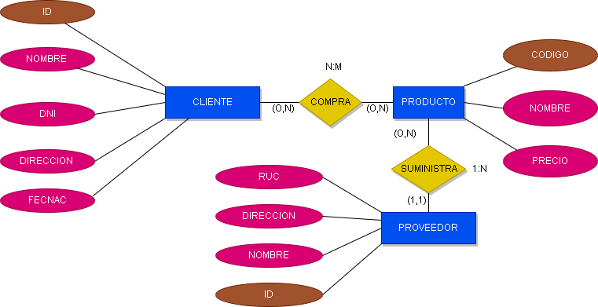

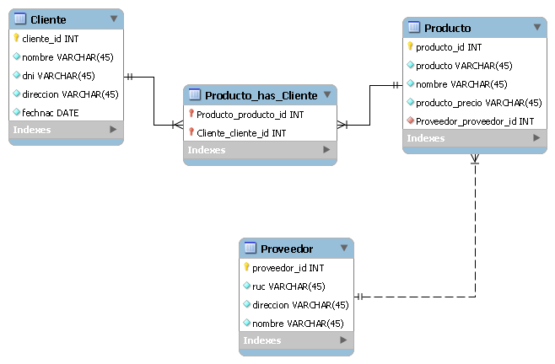**Modelado General Bases de Datos.**

La descripción proporcionada sugiere el diseño de una base de datos para gestionar la relación entre clientes, productos y proveedores en una empresa de ventas. Aquí hay algunas conclusiones sobre la estructura de la base de datos:

**Entidades Principales**

**Cliente:** Contiene información personal del cliente, como nombre, apellido, cédula de identidad, dirección y fecha de nacimiento.

**Producto:** Almacena detalles sobre los productos vendidos, como nombre, código y precio unitario.

**Proveedor:** Guarda información sobre los proveedores, incluyendo el código, nombre y dirección.

**Relaciones**

**Relación Cliente-Producto:** Se establece a través de la tabla **Producto_has_Cliente**. Un cliente puede comprar varios productos, y un producto puede ser comprado por varios clientes.

**Relación Producto-Proveedor:** Se establece directamente en la tabla Producto, donde se almacena la información del proveedor que suministra cada producto.

**Integridad Referencial**

Se utilizan claves foráneas **(FOREIGN KEY)** para garantizar la integridad referencial entre las tablas. Por ejemplo, la clave fk_Producto_has_Cliente_Producto asegura que el Producto_producto_id en Producto_has_Cliente haga referencia a un producto id existente en la tabla Producto.

**Normalización**

La base de datos parece estar en una forma normalizada, lo que ayuda a reducir la redundancia de datos y garantiza la integridad de los mismos.

**Consultas Posibles**

La base de datos permitirá realizar consultas para conocer los productos comprados por un cliente específico, los clientes que han comprado un producto en particular, así como la información detallada de proveedores y clientes.

**Consideraciones Adicionales**

Puede ser beneficioso agregar más atributos según las necesidades específicas del negocio, como información de facturación, historial de compras, etc.

Asegúrate de que la base de datos refleje adecuadamente los requisitos y operaciones que la tienda desea realizar.

**CONCLUSIÓN**

La base de datos está diseñada para cumplir con los requisitos planteados y proporcionar una plataforma sólida para la gestión de datos de la tienda. Sin embargo, es importante estar abierto a ajustes y mejoras a medida que evolucionen las necesidades comerciales. Además, se recomienda realizar pruebas exhaustivas para garantizar la eficacia y la eficiencia de la base de datos en condiciones de uso real.

# BIBLIOGRAFÍA:

# https://app.diagrams.net/

(Ledesma, 2023)